|  |  |
| --- | --- |
| **Российский университет транспорта (МИИТ)**  **Институт транспортной техники и систем управления**  **Кафедра «Управление и защита информации»** | |
| **Задание №3**  **по теме «Технология локального подключения фреймворков»**  **по дисциплине «Web-программирование»** | |
|  | Выполнили:  Студенты группы ТКИ-542  Круглов В.А.  Зинченко Б.А.  Проверил:  Доцент кафедры УиЗИ, к.т.н., с.н.с  Сафронов А.И. |
| Москва 2024 | |

Оглавление

1. Цель работы 3

2. ФОРМУЛИРОВАКА ЗАДАЧИ 3

3. Пункт 1 (Web-страница 1) 4

3.1. Код web-приложения 4

3.2. Результат отображения в браузере 5

4. пункт 2 (Web-страница 2) 5

4.1. Код web-приложения 5

4.2. Результат отображения в браузере 7

5. Пункт 3 8

5.1. Код web-приложения 8

5.2. Результат отображения в браузере 9

5.3. Сети Петри для 3 пункта 10

6. ПУНКТ 4 10

6.1. Код web-приложения 10

6.2. Результат отображения в браузере 12

6.3. Сети Петри для 4 пункта 15

15

7. вывод по работе 16

1. Цель работы

Освоить навыки создания простых локальных одностраничных web-приложений под управлением Фреймворка Vue.js на языке JavaScript.

1. ФОРМУЛИРОВАКА ЗАДАЧИ

Разработать четыре простых локальных одностраничных web-приложение под управлением фреймворка Vue.js на языке JavaScript в соответствии с указаниями к заданию.

1. Пункт 1 (Web-страница 1)
   1. Код web-приложения

|  |
| --- |
| <<!DOCTYPE html>  <html lang="en">  <head>  <meta charset="UTF-8">  <meta name="viewport" content="width=device-width, initial-scale=1.0">  <title>Параметрическая вставка</title>    <script src="https://cdn.jsdelivr.net/npm/vue@2.6.14"></script>  </head>  <body>  <div id="app">  <h2>Сайт-визитка</h2>  <p>Ссылки на ресурс:</p>  <a v-bind:href="url" v-bind:title="title" v-bind:target="target">{{ Name }}</a><br>  <a v-bind:href="url" v-bind:title="title" v-bind:target="target">{{ Name }}</a>  </div>  <script>  new Vue({  el: '#app',  data: {  url: '../index.html',  title: 'Сайт визитка',  Name: 'Ссылка на ресурс',  target: '_blank'  }  });  </script>  </body>  </html> |

* 1. Результат отображения в браузере

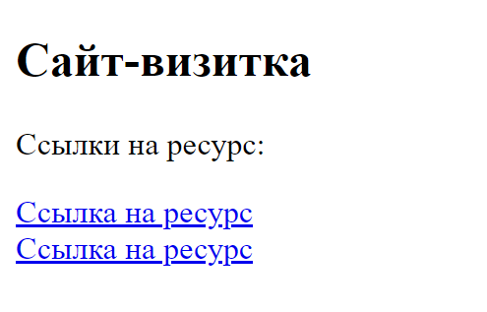

1. Результат выполнения пункта 1
2. пункт 2 (Web-страница 2)
   1. Код web-приложения

|  |
| --- |
| <!DOCTYPE html>  <html lang="en">  <head>  <meta charset="UTF-8">  <meta name="viewport" content="width=device-width, initial-scale=1.0">  <title>Параметрическая связка</title>  <script src="https://cdn.jsdelivr.net/npm/vue@2.6.14"></script>  </head>  <body>  <div id="app">  <h2>Нумерованный список</h2>  <ol :type="listType" :start="startValue">  <li>Элемент 1</li>  <li>Элемент 2</li>  <li>Элемент 3</li>  </ol>  <button @click="prevType" :disabled="currentIndex === 0">Назад</button>  <button @click="nextType" :disabled="currentIndex === types.length - 1">Вперёд</button>  <button @click="decreaseStart" :disabled="startValue <= 1">Меньше</button>  <button @click="increaseStart">Больше</button>    </div>  <script>  new Vue({  el: '#app',  data: {  types: ['1', 'A', 'a', 'I', 'i'],  currentIndex: 0,  startValue: 1  },  computed: {  listType() {  return this.types[this.currentIndex];  }  },  methods: {  nextType() {  if (this.currentIndex < this.types.length - 1) {  this.currentIndex++;  }  },  prevType() {  if (this.currentIndex > 0) {  this.currentIndex--;  }  },  increaseStart() {  this.startValue++;  },  decreaseStart() {  if (this.startValue > 1) {  this.startValue--;  }  }  }  });  </script>  </body>  </html> |

* 1. Результат отображения в браузере

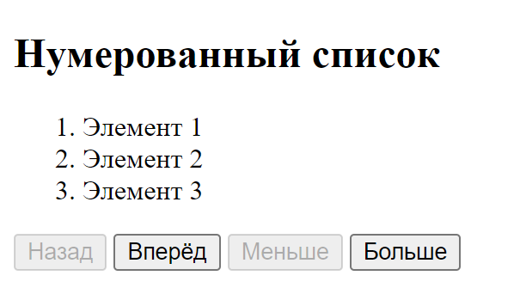

1. Результат выполнения пункта 2

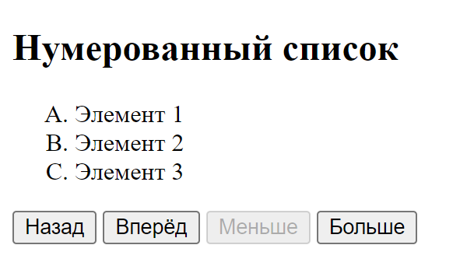

1. Результат выполнения пункта 2

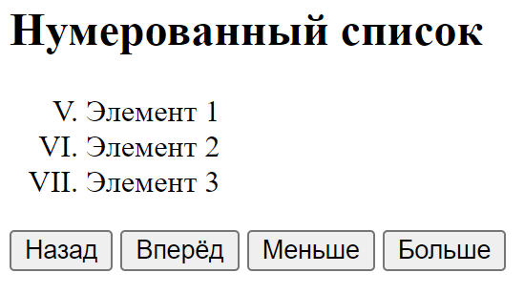

1. Результат выполнения пункта 2
2. Пункт 3
   1. Код web-приложения

|  |
| --- |
| <!DOCTYPE html>  <html lang="en">  <head>  <meta charset="UTF-8">  <meta name="viewport" content="width=device-width, initial-scale=1.0">  <title>Методы и события</title>  <script src="https://cdn.jsdelivr.net/npm/vue@2.6.14"></script>  </head>  <body>  <div id="app">  <h2>Управление списком</h2>  <select v-model="currentItem">  <option v-for="(item, index) in items" :key="index" :value="index">{{ item }}</option>  </select><br>  <button @click="prevItem" :disabled="currentItem === 0">Предыдущий</button>  <button @click="nextItem" :disabled="currentItem === items.length - 1">Следующий</button>  </div>  <script>  new Vue({  el: '#app',  data: {  items: ['Элемент 1', 'Элемент 2', 'Элемент 3', 'Элемент 4', 'Элемент 5'],  currentItem: 0  },  methods: {  nextItem() {  if (this.currentItem < this.items.length - 1) {  this.currentItem++;  }  },  prevItem() {  if (this.currentItem > 0) {  this.currentItem--;  }  }  }  });  </script>  </body>  </html> |

* 1. Результат отображения в браузере

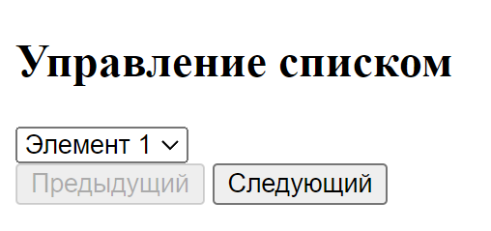

1. Результат выполнения пункта 3

1. Результат выполнения пункта 3

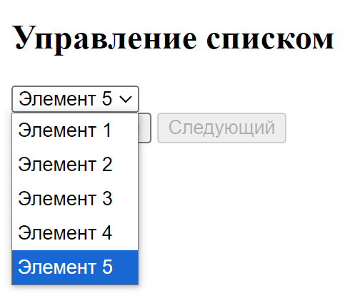

1. Результат выполнения пункта 3
   1. Сети Петри для 3 пункта

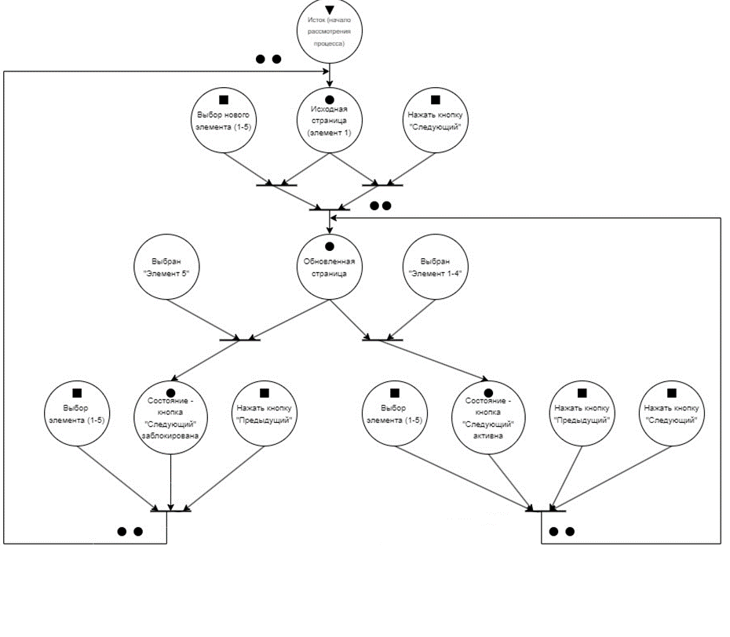

1. Сети Петри для 3 пункта
2. ПУНКТ 4
   1. Код web-приложения

|  |
| --- |
| <!DOCTYPE html>  <html lang="en">  <head>  <meta charset="UTF-8">  <meta name="viewport" content="width=device-width, initial-scale=1.0">  <title>Переключение шаблонов</title>  <script src="https://cdn.jsdelivr.net/npm/vue@2.6.14"></script>  </head>  <body>  <div id="app">  <h2>Шаблоны</h2>    <label for="visibility">Отображение полей:</label>  <select v-model="visibility">  <option value="show">Показать</option>  <option value="hide">Скрыть</option>  </select>  <!-- Отображение полей, если выбрано "Показать" -->  <div v-if="visibility === 'show'">  <div v-if="currentTemplate === 'Author'">  <p>Author: <input type="text" v-model="author"></p>  </div>  <div v-if="currentTemplate === 'Title'">  <p>Title: <input type="text" v-model="title"></p>  </div>  <div v-if="currentTemplate === 'Editor'">  <p>Editor: <input type="text" v-model="editor"></p>  </div>  <div v-if="currentTemplate === 'Publisher'">  <p>Publisher: <input type="text" v-model="publisher"></p>  </div>  <!-- Первая кнопка: прокручивает шаблоны, затем исчезает -->  <button v-if="showFirstButton" @click="nextField('first')">Кнопка 1</button>  <!-- Вторая кнопка: становится видимой, когда первая исчезает -->  <button v-if="!showFirstButton && showSecondButton" @click="nextField('second')">Кнопка 2</button>  </div>  </div>  <script>  new Vue({  el: '#app',  data: {  currentTemplate: 'Author',  templates: ['Author', 'Title', 'Editor', 'Publisher'],  index: 0,  visibility: 'show',  showFirstButton: true,  showSecondButton: false,  author: '',  title: '',  editor: '',  publisher: ''  },  methods: {  // Переключение полей и кнопок  nextField(button) {  if (this.index < this.templates.length - 1) {  this.index++;  this.currentTemplate = this.templates[this.index];  } else {  // Если текущая кнопка завершает цикл, переключаем на другую  this.index = 0;  this.currentTemplate = this.templates[this.index];  if (button === 'first') {  this.showFirstButton = false;  this.showSecondButton = true;  } else {  this.showFirstButton = true;  this.showSecondButton = false;  }  }  }  }  });  </script>  </body>  </html> |

* 1. Результат отображения в браузере

1. Результат выполнения пункта 4

1. Результат выполнения пункта 4

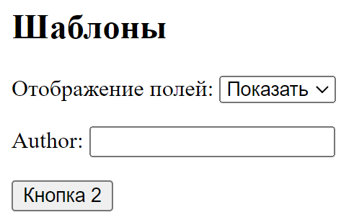

1. Результат выполнения пункта 4

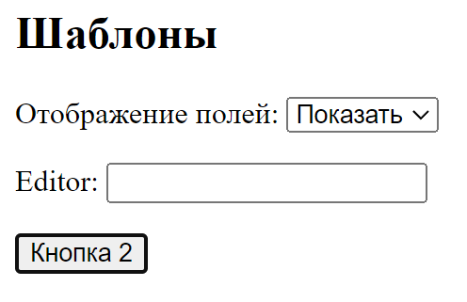

1. Результат выполнения пункта 4

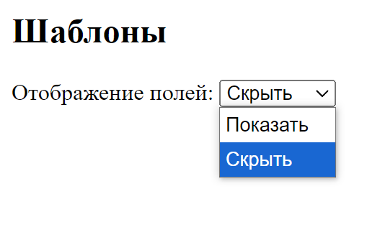

1. Результат выполнения пункта 4
   1. Сети Петри для 4 пункта

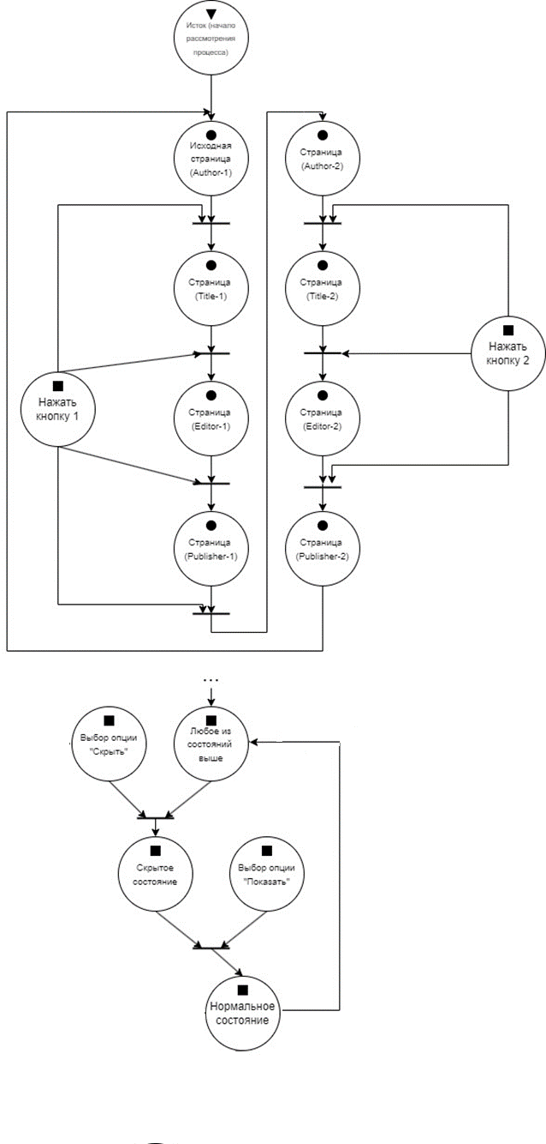

1. Сети Петри 4 пункта
2. вывод по работе

Мы получили навыки по созданию локальных одностраничных web-приложение под управлением фреймворка Vue.js на языке JavaScript.